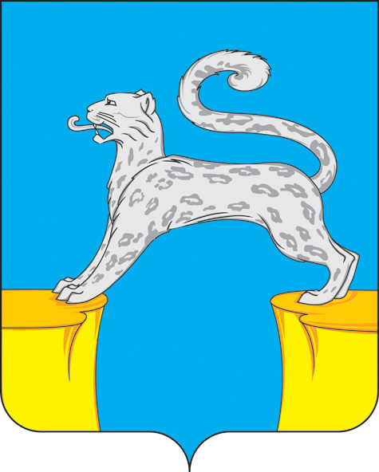
СОВЕТ ДЕПУТАТОВ
ГОРОДСКОГО ПОСЕЛЕНИЯ БАРСОВО
Сургутского района
Ханты-Мансийского автономного округа - Югры

РЕШЕНИЕ

« 22 » сентября 2023 года № 01
п.г.т. Барсово

О председателе Совета депутатов
городского поселения Барсово

В соответствии со статьей 4 Регламента Совета депутатов городского поселения Барсово, утвержденного решением Совета депутатов городского поселения Барсово от 11.11.2016 №190 (в редакции от 16.06.2022 № 191), на основании результатов голосования,

Совет депутатов городского поселения Барсово решил:

1. Избрать председателем Совета депутатов городского поселения Барсово 5 созыва Шакирову Марину Николаевну, депутата от окружного избирательного округа № 1.
2. Решение вступает в силу с момента его принятия.
3. Обнародовать настоящее решение и разместить на официальном сайте органов местного самоуправления городского поселения Барсово.

Председатель Совета депутатов
городского поселения Барсово М.Н. Шакирова

